Отправлена очередная партия гуманитарной помощи

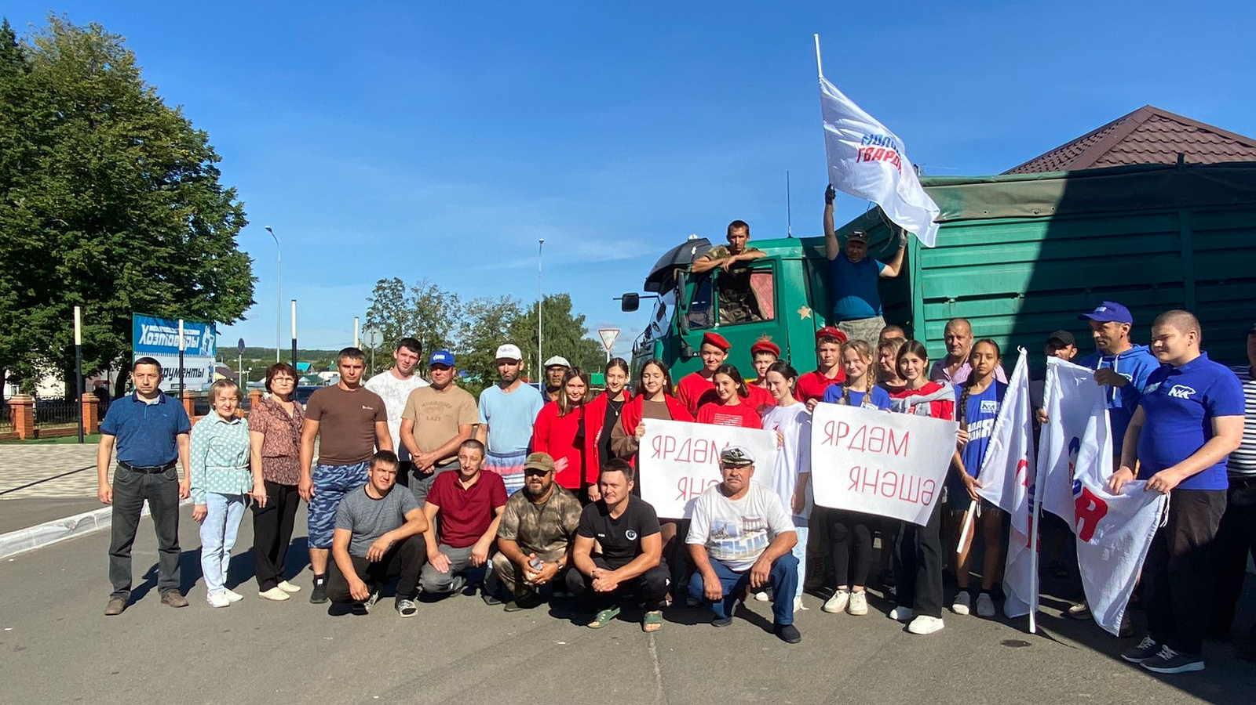
Отправлена очередная партия гуманитарной помощи нашим бойцам, а также игрушки и портфели детям Донецкой и Луганской республик.

